Công ty TNHH công nghệ phần mềm phúc lam phương



PHẦN MỀM QUẢN LÝ NHÂN SỰ HRMS

TÀI LIỆU THIẾT KẾ GIAO DIỆN NGƯỜI DÙNG
(UI/UX DESIGN)

Người biên soạn: | Lê Thị Tú Mi
Người phê duyệt:
Mã tài liệu: | HRMS_UIDesign_v1.0_20260510

THỰC TẬP 2026

MỤC LỤC
DANH SÁCH BẢNG ii
DANH SÁCH HÌNH iii
PHẦN 1. TỔNG QUAN (INTRODUCTION) 4
1.1 Mục đích 4
1.2 Đối tượng sử dụng 4
1.3 Môi trường hỗ trợ 4
PHẦN 2. HỆ THỐNG THIẾT KẾ (DESIGN SYSTEM) 5
2.1 Bảng màu tiêu chuẩn (Color Palette) 5
2.2 Cấu trúc Typography 5
2.3 Tiêu chuẩn Component (UI Elements Standard) 6
PHẦN 3. SƠ ĐỒ ĐIỀU HƯỚNG MÀN HÌNH (SITEMAP & USER FLOW) 7
3.1 Sơ đồ cấu trúc điều hướng (Sitemap) 7
3.2 Luồng người dùng cốt lõi (Core User Flow) 8
PHẦN 4. ĐẶC TẢ CHI TIẾT CÁC MÀN HÌNH (CORE SCREENS) 10
4.1 Bảng điều khiển chính (Main Dashboard) [UI-DASH-01] 10
4.1.1 Mục đích 10
4.1.2 Hình ảnh Mockup 10
4.1.3 Đặc tả thành phần giao diện 10
4.1.4 Hành vi & Trải nghiệm (UX Behaviors) 11
4.2 Hồ sơ nhân viên & Smart Buttons [UI-EMP-01] 11
4.2.1 Mục đích 11
4.2.2 Hình ảnh Mockup 11
4.2.3 Đặc tả thành phần giao diện 11
4.2.4 Hành vi & Trải nghiệm (UX Behaviors) 12
4.3 Tạo đơn xin nghỉ phép [UI-TIME-01] 12
4.3.1 Mục đích 12
4.3.2 Hình ảnh Mockup 12
4.3.3 Đặc tả thành phần giao diện 12
4.3.4 Hành vi & Trải nghiệm (UX Behaviors) 13
4.4 Phê duyệt đơn nghỉ phép (Modal MFA) [UI-TIME-02] 13
4.4.1 Mục đích 13
4.4.2 Hình ảnh Mockup 13
4.4.3 Đặc tả thành phần giao diện 13
4.4.4 Hành vi & Trải nghiệm (UX Behaviors) 14
4.5 Ký số tài liệu điện tử [UI-DOC-01] 14
4.5.1 Mục đích 14
4.5.2 Hình ảnh Mockup 14
4.5.3 Đặc tả thành phần giao diện 14
4.5.4 Hành vi & Trải nghiệm (UX Behaviors) 15
4.6 Truy xuất nhật ký hệ thống (Audit Log Explorer) [UI-AUD-01] 15
4.6.1 Mục đích 15
4.6.2 Hình ảnh Mockup 15
4.6.3 Đặc tả thành phần giao diện 16
4.6.4 Hành vi & Trải nghiệm (UX Behaviors) 16
TÀI LIỆU THAM KHẢO 17

DANH SÁCH BẢNG
Bảng 2.1 - Đặc tả bảng màu tiêu chuẩn của hệ thống 5
Bảng 2.2 - Quy chuẩn phân cấp kiểu chữ trong hệ thống HRMS 5
Bảng 2.3 - Đặc tả chi tiết các thành phần giao diện cơ bản 6
Bảng 4.1 - Đặc tả các thành phần giao diện trên màn hình Dashboard 10
Bảng 4.2 - Đặc tả các thành phần giao diện UI-EMP-01 11
Bảng 4.3 - Đặc tả các thành phần giao diện UI-TIME-01 12
Bảng 4.4 - Đặc tả các thành phần giao diện UI-TIME-02 14
Bảng 4.5 - Đặc tả các thành phần giao diện UI-DOC-01 15
Bảng 4.6 - Đặc tả các thành phần giao diện UI-AUD-01 16

DANH SÁCH HÌNH
Hình 3.1 - Sơ đồ luồng người dùng (User Flow) cho nghiệp vụ Nghỉ phép 9
Hình 4.1 - Mockup Bảng điều khiển chính (Main Dashboard) 10
Hình 4.2 - Mockup Hồ sơ nhân viên với Smart Buttons 11
Hình 4.3 - Mockup Form tạo đơn xin nghỉ phép 12
Hình 4.4 - Mockup Modal phê duyệt đơn nghỉ phép (MFA) 13
Hình 4.5 - Mockup Giao diện ký số tài liệu điện tử 14
Hình 4.6 - Mockup Truy xuất nhật ký hệ thống 15

PHẦN 1.

TỔNG QUAN (INTRODUCTION)

1.1 Mục đích
Xác định các tiêu chuẩn thiết kế, sơ đồ luồng người dùng và đặc tả chi tiết giao diện để đảm bảo tính nhất quán trên toàn bộ ứng dụng HRMS, hỗ trợ trải nghiệm tự phục vụ (Self-Service) cho nhân viên và quản lý hiệu quả cho HR Admin.

1.2 Đối tượng sử dụng
Đội ngũ Frontend Developer: Dùng để xây dựng mã nguồn ReactJS dựa trên các component và layout được định nghĩa.
QA/Tester: Dùng để xây dựng kịch bản kiểm thử giao diện, đảm bảo đúng hành vi và trải nghiệm người dùng.
HR Admin & Manager: Là người dùng cuối, góp ý trong quá trình đánh giá UX.

1.3 Môi trường hỗ trợ
Hệ thống ưu tiên tối ưu cho Desktop (độ phân giải 1440x900 trở lên) do đặc thù nhập liệu và phê duyệt phức tạp.
Hỗ trợ hiển thị responsive trên thiết bị di động (tối thiểu width 768px) cho các tác vụ đọc thông tin, duyệt đơn nhanh (theo NFR05.1).
Hành vi Responsive cụ thể:
Khi độ rộng màn hình < 768px:
Sidebar (menu trái) tự động thu gọn thành biểu tượng hamburger menu.
Smart Buttons chuyển từ hàng ngang sang danh sách dọc (stacked).
Bảng dữ liệu (Data Grid) hỗ trợ cuộn ngang (horizontal scroll).
Modal chiếm toàn bộ màn hình (width: 100%, margin: 0).

PHẦN 2.

HỆ THỐNG THIẾT KẾ (DESIGN SYSTEM)
HRMS sử dụng phong cách thiết kế Modern Flat Design, lấy cảm hứng từ Ant Design và TailwindCSS, đảm bảo tính chuyên nghiệp, an toàn dữ liệu và dễ sử dụng.

2.1 Bảng màu tiêu chuẩn (Color Palette)
Loại màu | Tên gọi | Mã HEX | Mục đích sử dụng
Màu chủ đạo (Primary) | Trust Blue | #1677FF | Các nút hành động chính (Lưu, Gửi yêu cầu, Tạo mới), liên kết, tab đang chọn.
Màu phụ (Secondary) | Deep Navy | #001529 | Nền thanh điều hướng bên trái (Sidebar), header, các tiêu đề lớn.
Thành công (Success) | Green | #52C41A | Trạng thái "Đã duyệt", "Đã ký", "Active", thông báo thành công.
Cảnh báo (Warning) | Orange | #FAAD14 | Trạng thái "Chờ duyệt", "Sắp hết hạn", cảnh báo thời gian.
Nguy hiểm (Error) | Red | #F5222D | Trạng thái "Từ chối", "Expired", nút Xóa, Từ chối.
Thông tin (Info) | Blue | #1890FF | Biểu tượng thông tin, tooltip, hướng dẫn.
Màu chữ (Text) | Title / Body | #262626 / #595959 | Tiêu đề và nội dung văn bản chính.
Màu nền (Background) | Light Gray | #F0F2F5 | Nền tổng thể của trang, phân cách giữa các khối.
Màu hover (Link/Button) | Hover Blue | #4096FF | Khi di chuột qua nút Primary hoặc liên kết.
Bảng 2.1 - Đặc tả bảng màu tiêu chuẩn của hệ thống

2.2 Cấu trúc Typography
Cấp độ (Level) | Kích thước (Size) | Trọng số (Weight) | Mục đích sử dụng (Usage)
Heading 1 (H1) | 24px | Semi-Bold (600) | Tiêu đề trang chính (VD: "Hồ sơ nhân viên", "Dashboard").
Heading 2 (H2) | 20px | Medium (500) | Tiêu đề các khối thông tin (VD: "Thông tin cá nhân", "Danh sách đơn nghỉ").
Heading 3 (H3) | 16px | Medium (500) | Tiêu đề cột bảng, tiêu đề widget nhỏ.
Body Text | 14px | Regular (400) | Nội dung mô tả, dữ liệu trong bảng, tên nhân viên.
Small / Metadata | 12px | Regular (400) | Nhãn phụ (VD: "Ngày tạo", "Cập nhật lần cuối"), ghi chú.
Caption / Table Header | 13px | Bold (700) | Tiêu đề cột trong bảng dữ liệu.
Bảng 2.2 - Quy chuẩn phân cấp kiểu chữ trong hệ thống HRMS

2.3 Tiêu chuẩn Component (UI Elements Standard)
Hệ thống sử dụng thư viện Ant Design (AntD) v5 làm nền tảng, kết hợp với Custom Theme để phù hợp với nhận diện PLP Soft.
Loại Component | Kích thước / Trạng thái | Kiểu dáng (Styling) & CSS | Quy tắc sử dụng (Usage Rules)
Nút bấm (Buttons) | - Chiều cao: 32px (default), 40px (large).  - Bo góc: 6px. | - Primary: Nền #1677FF, chữ trắng.  - Danger: Nền #F5222D, chữ trắng.  - Default: Nền trắng, viền xám. | - Primary: Hành động chính (Lưu, Gửi duyệt, Tạo mới).  - Danger: Xóa, Từ chối, Hủy.  - Disable khi chưa đủ dữ liệu.
Ô nhập liệu (Input Fields) | - Chiều cao: 32px.  - Bo góc: 6px.  - Padding: 8px 12px. | - Focus: Viền sáng #1677FF + box-shadow 0 0 0 2px rgba(22,119,255,0.2).  - Error: Viền đỏ #F5222D. | Luôn có Label rõ ràng. Trường bắt buộc có dấu * màu đỏ. Hỗ trợ clear icon.
Bảng dữ liệu (Data Grid) | - Header: 13px Bold.  - Data: 14px Regular.  - Row height: 48px. | - Border: #F0F0F0.  - Zebra-striping: nền trắng và #FAFAFA.  - Hover: nền #E6F7FF. | Hỗ trợ sắp xếp cột, lọc, phân trang. Có thanh cuộn khi dữ liệu vượt quá chiều cao màn hình.
Thẻ trạng thái (Tags/Badges) | - Bo góc: 12px (pill).  - Padding: 2px 8px. | - Nền nhạt (10% opacity) + chữ đậm cùng màu.  - Ví dụ: 'Chờ duyệt' (orange), 'Đã duyệt' (green), 'Expired' (đỏ). | Hiển thị trạng thái của hợp đồng, đơn nghỉ, tài liệu.
Smart Buttons (Card) | - Nền trắng, viền mờ, bo góc 8px.  - Có icon và số đếm nổi bật. | - Hover: đổ bóng nhẹ, nâng lên.  - Màu số đếm: theo trạng thái (xanh/cam/đỏ). | Dùng trên đầu hồ sơ nhân viên để truy cập nhanh vào các module: Time Off, Contracts, Equipment, Courses, Documents, Timesheets, Appraisal.
Bảng 2.3 - Đặc tả chi tiết các thành phần giao diện cơ bản

PHẦN 3.

SƠ ĐỒ ĐIỀU HƯỚNG MÀN HÌNH (SITEMAP & USER FLOW)

3.1 Sơ đồ cấu trúc điều hướng (Sitemap)
Dựa trên phân quyền RBAC (Bảng 2.2 SRS), cấu trúc menu được ẩn/hiện theo vai trò.
[Menu Hệ thống HRMS]
├── Bảng điều khiển (Dashboard – chỉ Manager & HR Admin)
│ ├── Tổng quan nhân sự (KPI, biểu đồ)
│ ├── Hợp đồng sắp hết hạn (widget)
│ └── Đơn nghỉ chờ duyệt
├── Nhân viên (Employee – HR Admin quản lý toàn bộ, Manager xem team)
│ ├── Danh sách nhân viên (tìm kiếm, lọc)
│ ├── Hồ sơ cá nhân (chi tiết + Smart Buttons)
│ └── Sơ đồ tổ chức (Org Chart)
├── Nghỉ phép (Time Off)
│ ├── Đơn của tôi (Employee: tạo mới, xem lịch sử)
│ ├── Duyệt đơn (Manager/HR: danh sách chờ duyệt)
│ └── Quỹ phép (xem số ngày còn lại)
├── Hợp đồng (Contracts – HR Admin)
│ ├── Danh sách hợp đồng
│ └── Tạo hợp đồng mới (từ template)
├── Thiết bị (Equipment)
│ ├── Thiết bị của tôi (Smart Button)
│ └── Quản lý cấp phát (HR Admin)
├── Tài liệu & Ký số (Documents)
│ ├── Chờ ký (Employee)
│ ├── Đã ký / Từ chối (lịch sử)
│ └── Gửi yêu cầu ký (HR Admin)
├── Đào tạo (Courses)
│ ├── Khóa học của tôi (tiến độ)
│ └── Gán khóa học (HR Admin)
├── Timesheets (Chấm công)
│ ├── Nhập giờ làm
│ └── Duyệt timesheet (Manager)
├── Đánh giá (Appraisal)
│ ├── Yêu cầu đánh giá (gửi)
│ └── Đánh giá nhân viên (Manager)
└── Quản trị Hệ thống (Admin Settings – chỉ HR Admin)
├── Nhật ký kiểm toán (Audit Log)
├── Cấu hình Employee Editing
├── Quản lý ngày lễ (Holidays)
└── Phân quyền người dùng (RBAC)

3.2 Luồng người dùng cốt lõi (Core User Flow)
Quy trình quan trọng nhất: Nhân viên tạo đơn nghỉ phép → Manager phê duyệt → Cập nhật quỹ phép.
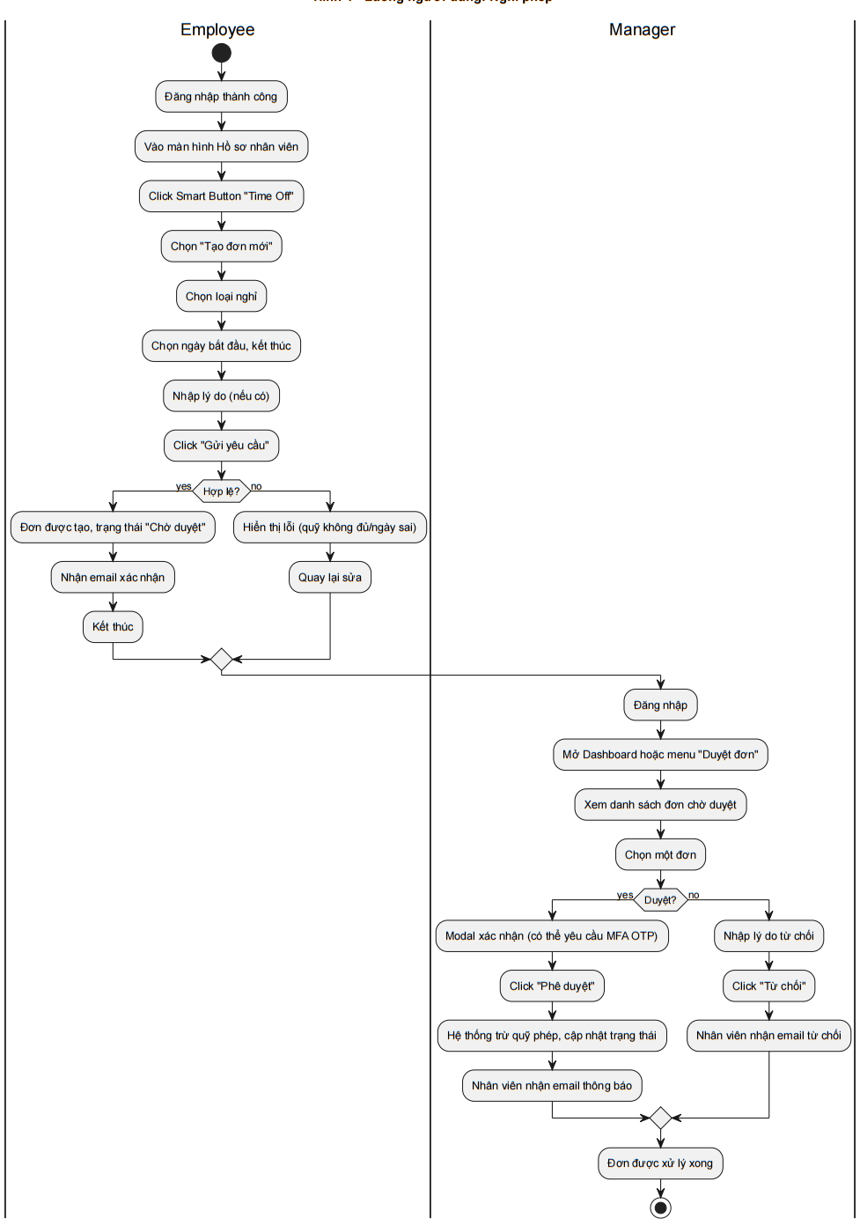
Hình 3.1 - Sơ đồ luồng người dùng (User Flow) cho nghiệp vụ Nghỉ phép

PHẦN 4.

ĐẶC TẢ CHI TIẾT CÁC MÀN HÌNH (CORE SCREENS)

4.1 Bảng điều khiển chính (Main Dashboard) [UI-DASH-01]

4.1.1 Mục đích
Cung cấp cái nhìn tổng quan về tình hình nhân sự cho HR Admin và Manager.
Hiển thị các KPI quan trọng, cảnh báo hợp đồng sắp hết hạn, đơn nghỉ chờ duyệt, tiến độ đào tạo.

4.1.2 Hình ảnh Mockup
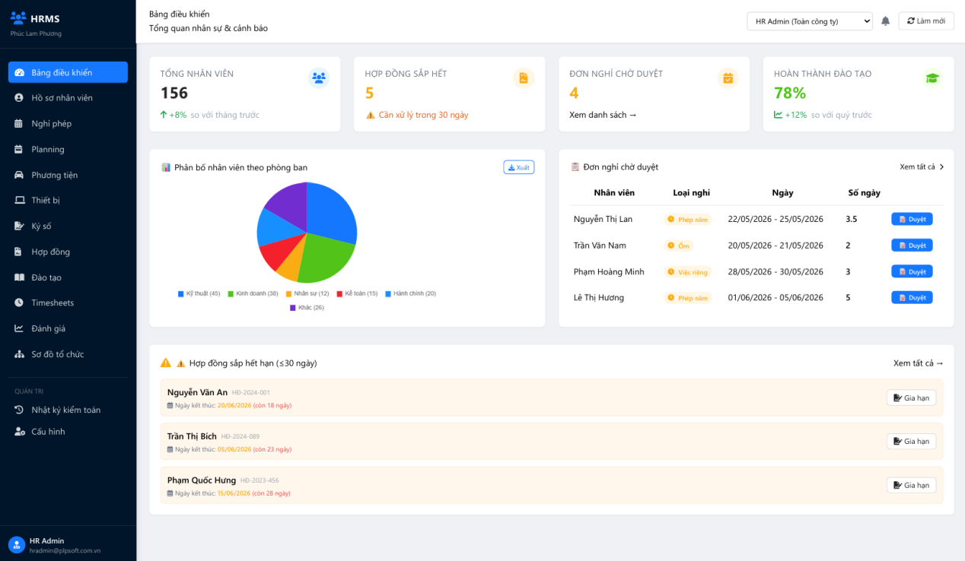
Hình 4.1 - Mockup Bảng điều khiển chính (Main Dashboard)

4.1.3 Đặc tả thành phần giao diện
STT | Thành phần | Loại (Type) | Ràng buộc / Nguồn dữ liệu
1 | Thẻ tóm tắt (Summary Cards) | Card Component | 4 thẻ: Tổng NV, HĐ sắp hết, Đơn chờ duyệt, Tỷ lệ hoàn thành đào tạo. Dữ liệu từ API /api/v1/dashboard/stats.
2 | Biểu đồ phân bố nhân viên | Pie Chart / Bar Chart | Phân bố theo phòng ban. Dùng Recharts.
3 | Danh sách đơn nghỉ chờ duyệt | Table | Hiển thị 5 đơn gần nhất. Cột: Nhân viên, Loại nghỉ, Ngày, Số ngày, Nút Duyệt. Dữ liệu từ API /api/v1/timeoff?status=Pending.
4 | Widget hợp đồng sắp hết hạn | Alert List | Danh sách hợp đồng còn ≤30 ngày. Màu cam cảnh báo.
5 | Nút "Xem tất cả" | Link | Điều hướng đến màn hình danh sách tương ứng.
Bảng 4.1 - Đặc tả các thành phần giao diện trên màn hình Dashboard

4.1.4 Hành vi & Trải nghiệm (UX Behaviors)
Tải dữ liệu bất đồng bộ: các widget gọi đồng thời, hiển thị Skeleton loading.
Tự động làm mới dữ liệu mỗi 5 phút hoặc khi người dùng nhấn nút Refresh.
Manager chỉ thấy dữ liệu của phòng ban mình (theo RBAC scope).

4.2 Hồ sơ nhân viên & Smart Buttons [UI-EMP-01]

4.2.1 Mục đích
Cung cấp giao diện xem và cập nhật thông tin cá nhân (Employee Editing).
Hiển thị các Smart Button để truy cập nhanh vào các module liên quan.

4.2.2 Hình ảnh Mockup
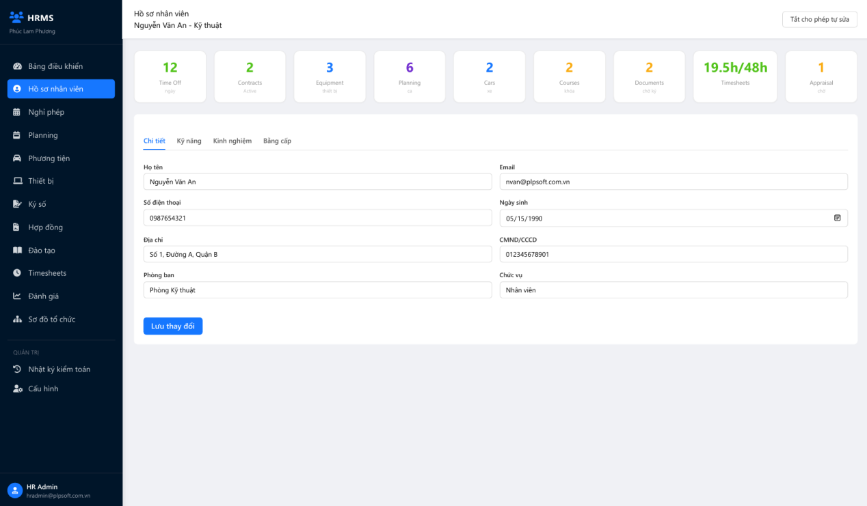
Hình 4.2 - Mockup Hồ sơ nhân viên với Smart Buttons

4.2.3 Đặc tả thành phần giao diện
STT | Thành phần | Loại (Type) | Ràng buộc / Nguồn dữ liệu
1 | Smart Buttons | 7 card nằm ngang | Mỗi button hiển thị số lượng hoặc trạng thái tóm tắt. Click mở modal hoặc chuyển trang.
2 | Tabs thông tin | Ant Design Tabs | Hiển thị các nhóm thông tin: Chi tiết, Kỹ năng, Kinh nghiệm, Bằng cấp.
3 | Nút Sửa | Button | Chỉ xuất hiện khi Employee Editing Config bật (đối với Employee) hoặc luôn hiển thị với HR Admin.
4 | Form chi tiết | Input, Select, DatePicker | Các trường: Họ tên, Email, SĐT, Địa chỉ, Phòng ban (readonly với Employee), Chức vụ (readonly).
Bảng 4.2 - Đặc tả các thành phần giao diện UI-EMP-01

4.2.4 Hành vi & Trải nghiệm (UX Behaviors)
Smart Button "Time Off" hiển thị số ngày phép còn lại, màu xanh nếu ≥5, cam nếu <5.
Smart Button "Contracts" hiển thị màu xanh cho Active, đỏ cho Expired.
Khi Employee Editing bị tắt, các input bị disable, nút Sửa ẩn (theo FR13.2).

4.3 Tạo đơn xin nghỉ phép [UI-TIME-01]

4.3.1 Mục đích
Cho phép nhân viên tạo đơn xin nghỉ phép với kiểm tra quỹ và ngày hợp lệ.

4.3.2 Hình ảnh Mockup
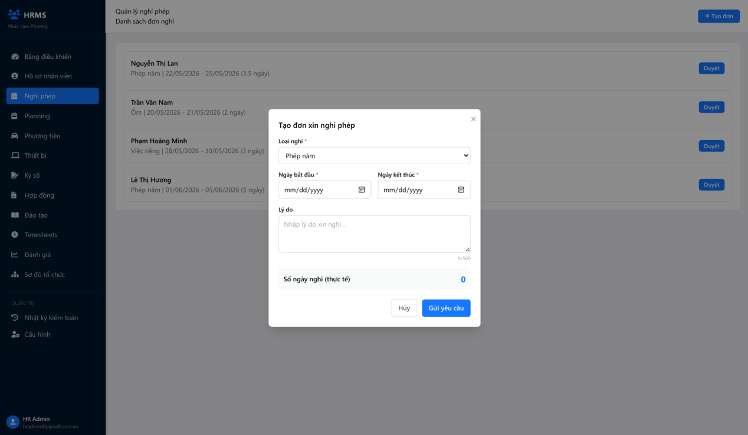
Hình 4.3 - Mockup Form tạo đơn xin nghỉ phép

4.3.3 Đặc tả thành phần giao diện
STT | Thành phần | Loại (Type) | Ràng buộc / Nguồn dữ liệu
1 | Loại nghỉ | Select | Các option: "Phép năm", "Ốm", "Việc riêng".
2 | Ngày bắt đầu | DatePicker | Không cho chọn ngày trong quá khứ (≥ ngày hiện tại).
3 | Ngày kết thúc | DatePicker | Phải ≥ ngày bắt đầu, không giới hạn.
4 | Lý do | TextArea | Tối đa 500 ký tự, không bắt buộc.
5 | Số ngày nghỉ (tự động tính) | Text (readonly) | Hiển thị số ngày thực tế sau khi loại trừ CN và ngày lễ.
6 | Nút Gửi yêu cầu | Primary Button | Gọi API POST /api/v1/timeoff.
7 | Nút Hủy | Default Button | Đóng modal, không lưu.
Bảng 4.3 - Đặc tả các thành phần giao diện UI-TIME-01

4.3.4 Hành vi & Trải nghiệm (UX Behaviors)
Khi chọn ngày, hệ thống tự động tính số ngày nghỉ (trừ Chủ nhật, ngày lễ) và hiển thị ngay.
Nếu quỹ phép không đủ, hiển thị thông báo lỗi ngay khi nhập số ngày (client-side validation kết hợp API check).
Sau khi gửi thành công, đóng modal và hiển thị toast message "Đơn đã được gửi, chờ phê duyệt".

4.4 Phê duyệt đơn nghỉ phép (Modal MFA) [UI-TIME-02]

4.4.1 Mục đích
Cho phép Manager/HR Admin phê duyệt hoặc từ chối đơn, đảm bảo an toàn bằng MFA (OPT) cho hành động phê duyệt.

4.4.2 Hình ảnh Mockup
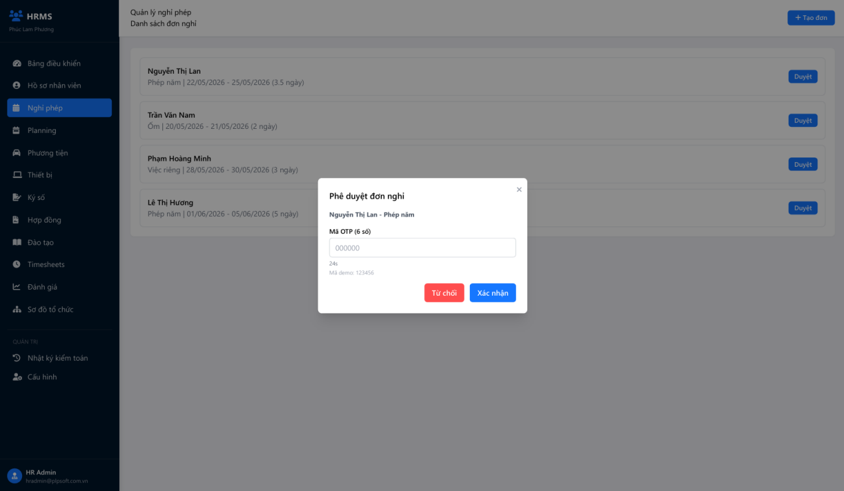
Hình 4.4 - Mockup Modal phê duyệt đơn nghỉ phép (MFA)

4.4.3 Đặc tả thành phần giao diện
STT | Thành phần | Loại (Type) | Ràng buộc / Nguồn dữ liệu
1 | Thông tin đơn | Text | Hiển thị tóm tắt: Nhân viên, Loại nghỉ, Ngày, Số ngày.
2 | Ô nhập mã OTP | OTP Input (6 ô) | Chỉ nhận số, tự động focus sang ô tiếp theo.
3 | Bộ đếm thời gian | Countdown Timer | 30 giây, cho phép gửi lại mã.
4 | Nút Phê duyệt | Primary Button | Gọi API PUT /api/v1/timeoff/{id}/approve.
5 | Nút Từ chối | Danger Button | Mở một modal nhập lý do từ chối.
6 | Nút Hủy | Default Button | Đóng modal.
Bảng 4.4 - Đặc tả các thành phần giao diện UI-TIME-02

4.4.4 Hành vi & Trải nghiệm (UX Behaviors)
Khi nhập đủ 6 số OTP, tự động gọi API xác thực mà không cần bấm nút.
Nếu sai OTP quá 3 lần, khóa phiên và yêu cầu đăng nhập lại.
Sau khi phê duyệt thành công, đóng modal, refresh danh sách, hiển thị thông báo.

4.5 Ký số tài liệu điện tử [UI-DOC-01]

4.5.1 Mục đích
Cho phép nhân viên xem nội dung PDF và thực hiện ký số hoặc từ chối (tuân thủ Luật GDDT).

4.5.2 Hình ảnh Mockup
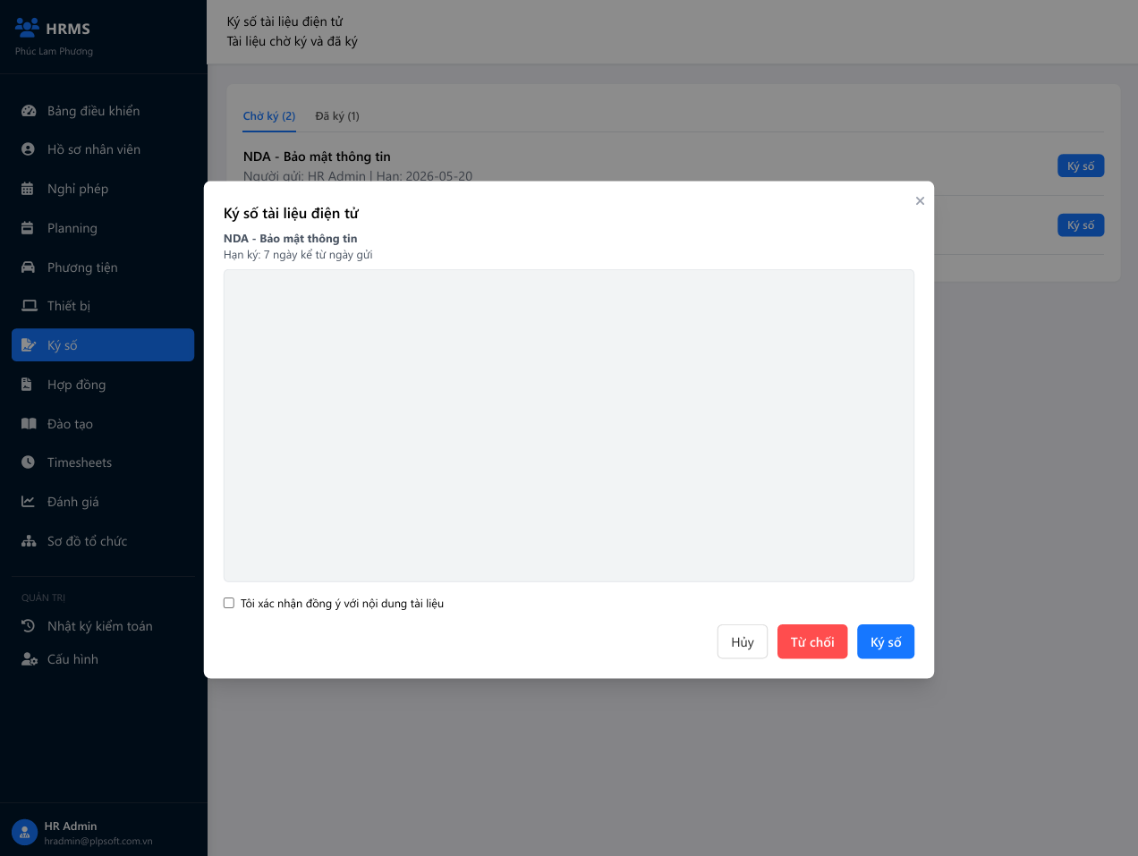
Hình 4.5 - Mockup Giao diện ký số tài liệu điện tử

4.5.3 Đặc tả thành phần giao diện
STT | Thành phần | Loại (Type) | Ràng buộc / Nguồn dữ liệu
1 | Khung xem PDF | PDF Viewer | Hiển thị nội dung file PDF từ đường dẫn.
2 | Nút Ký | Primary Button | Gọi API POST /api/v1/documents/{id}/sign.
3 | Nút Từ chối | Danger Button | Hiển thị modal nhập lý do từ chối.
4 | Thông tin tài liệu | Text | Tiêu đề, ngày gửi, hạn ký, người gửi.
5 | Checkbox "Xác nhận đồng ý" | Checkbox | Bắt buộc tick trước khi ký (nếu cần)
Bảng 4.5 - Đặc tả các thành phần giao diện UI-DOC-01

4.5.4 Hành vi & Trải nghiệm (UX Behaviors)
Ghi nhận IP, thời gian, User-Agent khi ký.
Sau khi ký, file PDF bị khóa chỉ đọc và hiển thị dấu xác nhận (stamp).
Nếu quá hạn (7 ngày), nút Ký bị disable và hiển thị thông báo "Tài liệu đã hết hạn".

4.6 Truy xuất nhật ký hệ thống (Audit Log Explorer) [UI-AUD-01]

4.6.1 Mục đích
Cung cấp giao diện để HR Admin tra cứu lịch sử thay đổi dữ liệu, hỗ trợ kiểm toán.

4.6.2 Hình ảnh Mockup
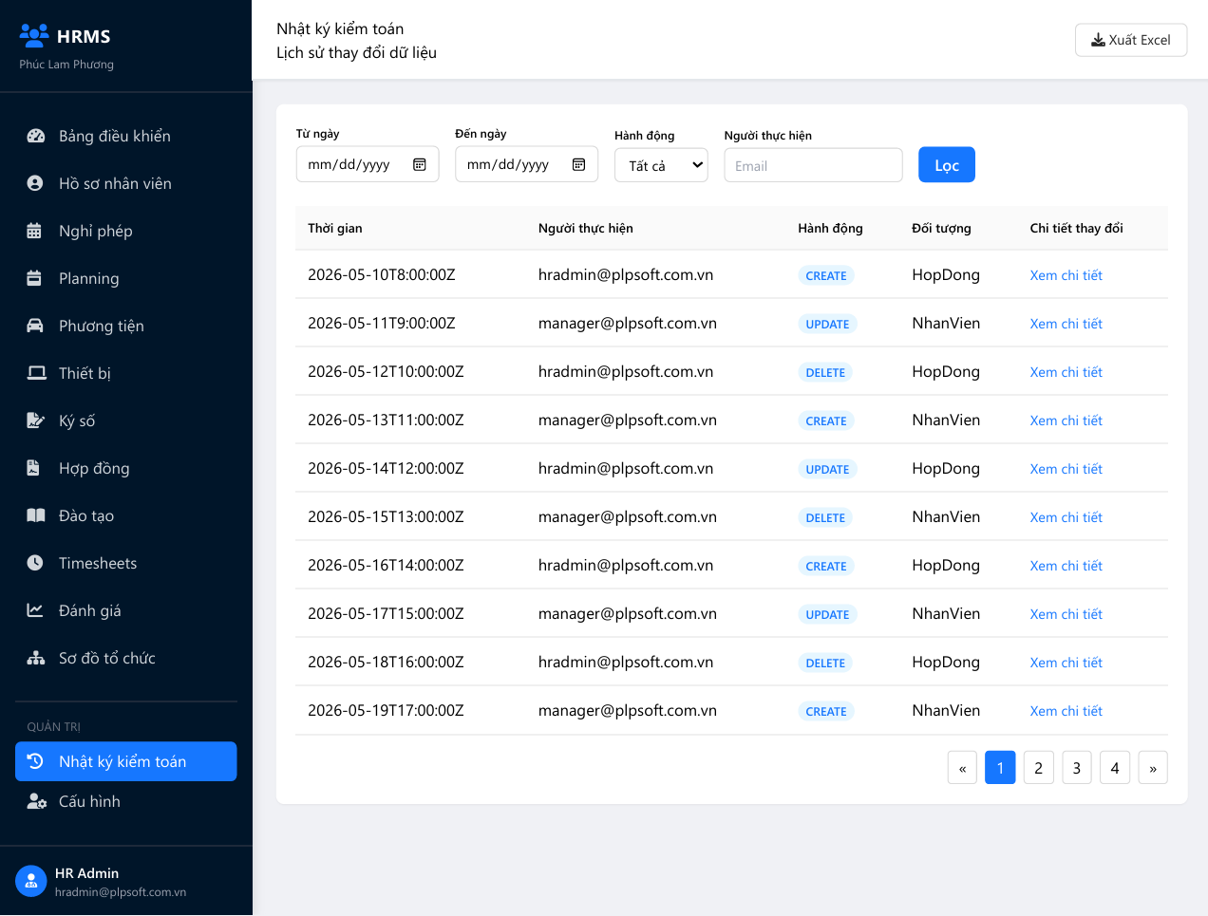
Hình 4.6 - Mockup Truy xuất nhật ký hệ thống

4.6.3 Đặc tả thành phần giao diện
STT | Thành phần | Loại (Type) | Ràng buộc / Nguồn dữ liệu
1 | Bộ lọc (Filter) | RangePicker, Select, Input | Lọc theo thời gian, loại hành động (CREATE/UPDATE/DELETE), email người dùng.
2 | Nút Xuất báo cáo | Button | Xuất Excel/PDF (tối đa 10.000 dòng).
3 | Bảng hiển thị log | Data Grid | Cột: Thời gian, Người thực hiện, Hành động, Đối tượng, Giá trị cũ/mới (JSON).
4 | Cột "Chi tiết thay đổi" | JSON Viewer (Modal) | Click xem chi tiết dạng JSON so sánh màu (đỏ: cũ, xanh: mới).
5 | Phân trang | Pagination | Hỗ trợ điều hướng trang, hiển thị tổng số bản ghi.
Bảng 4.6 - Đặc tả các thành phần giao diện UI-AUD-01

4.6.4 Hành vi & Trải nghiệm (UX Behaviors)
Giao diện chỉ đọc (read-only), không có nút sửa/xóa (theo FR14).
Nếu phát hiện dữ liệu log bị can thiệp (hash không khớp), toàn bộ dòng được tô nền đỏ nhạt và cảnh báo.
Hỗ trợ cuộn ảo (virtual scrolling) cho bảng để xử lý hàng nghìn dòng.

TÀI LIỆU THAM KHẢO
- Lê Thị Tú Mi, Tài liệu Khởi tạo và Lập kế hoạch dự án HRMS (HRMS_ProjectPlan_v1.0_20260426), 2026.
- Lê Thị Tú Mi, Tài liệu Đặc tả yêu cầu phần mềm HRMS (HRMS_SRS_v2.0_20260502), 2026.
- Lê Thị Tú Mi, Tài liệu Thiết kế tổng thể (HRMS_SDD_v1.0_20260430), 2026.
- Lê Thị Tú Mi, Tài liệu Yêu cầu nghiệp vụ (HRMS_BRD_v1.0_20260425), 2026.
- Ant Design - React UI Library, https://ant.design/
- TailwindCSS - Utility-first CSS framework, https://tailwindcss.com/
- Recharts - Composable charting library for React, https://recharts.org/

